OBJAVA ZA MEDIJE

PREDSJEDNIK HRVATSKOG SABORA GORDAN JANDROKOVIĆ POSJETIO HRVATSKU AKADEMIJU ZNANOSTI I UMJETNOSTI

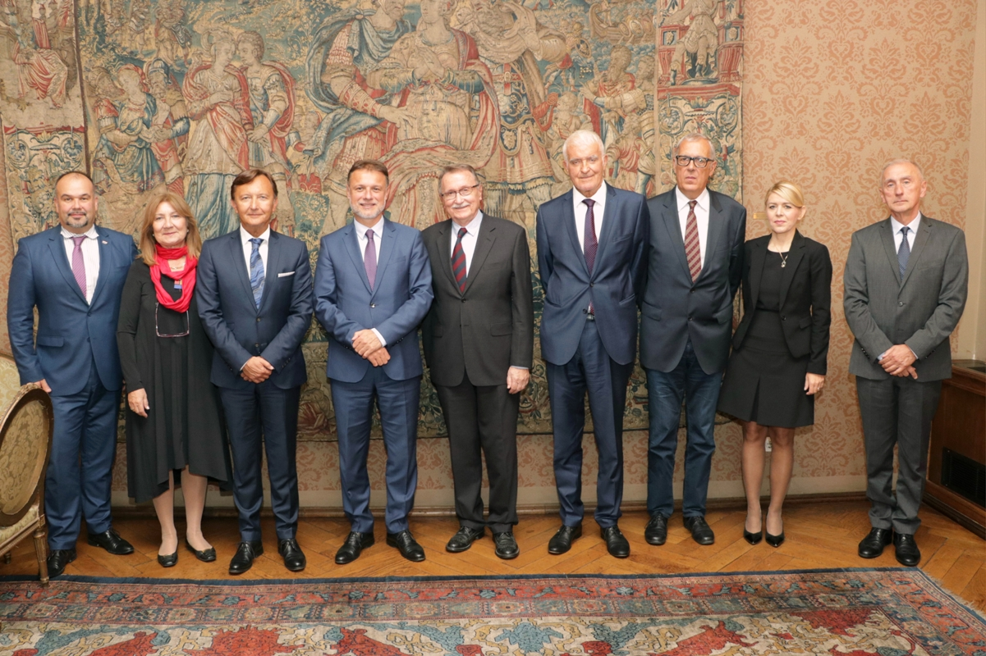

Zagreb, 26. rujna 2019. – Predsjednik Hrvatskog sabora Gordan Jandroković posjetio je u četvrtak 26. rujna 2019. Hrvatsku akademiju znanosti i umjetnosti gdje se sastao s predsjednikom HAZU akademikom Velimirom Neidhardtom. Uz akademika Neidhardta, na sastanku su bili i potpredsjednici HAZU akademik Davor Miličić i Frano Parać, glavni tajnik akademik Dario Vretenar, predsjednik Zaklade HAZU akademik Zvonko Kusić i tajnica HAZU Marina Štancl.
Predsjednik Hrvatske akademije izrazio je zadovoljstvo posjetom predsjednika Hrvatskog sabora kazavši da se radi o jednom od najvažnijih Akademijinih gostiju, budući da je najviša hrvatska znanstvena, umjetnička i kulturna institucija osnovana 1861. odlukom Hrvatskog sabora. Jedna od tema razgovora bila je i priprema proslave 160. godišnjice Hrvatske akademije znanosti i umjetnosti 2021. kojoj bi pokrovitelj bio upravo Hrvatski sabor. Tim povodom spomenuta je i moguća obnova Strossmayerove galerije starih majstora koja je od 1884. smještena u palači HAZU.
Akademik Neidhardt svog je gosta izvijestio i o planovima HAZU da 2020. obilježi 25. godišnjicu potpisivanja Daytonskog sporazuma znanstvenim skupom na kojem bi se obradila sva važna pitanja, a posebno položaj Hrvata u Bosni i Hercegovini kako bi se našla rješenja na njihovu dobrobit.
Predsjednik Hrvatskog sabora Gordan Jandroković kazao je da mu je velika čast posjetiti Hrvatsku akademiju u ime njezinog osnivača.
„Imamo regularni dijalog i uvijek tražimo načina kako unaprijediti našu suradnju. Hrvatski sabor je bio osnivač Hrvatske akademije i naša je obaveza razvijati suradnju s Akademijom i podupirati sve njene projekte, tako da s razumijevanjem gledamo na njene planove i ideje“, kazao je Gordan Jandroković koji je podržao i održavanje znanstvenog skupa o Daytonskom sporazumu kazavši da se radi o iznimno bitnim događajima za Hrvatsku i Hrvate u BiH. „Ti događaji polako postaju prošlost za sadašnje generacije, ali posljedice Daytonskog sporazuma se itekako osjete i stoga moramo osvježiti sjećanje s pravne, političke i geopolitičke sfere kako bi današnje generacije političara, ali i mladih ljudi, znale zašto je potpisan Daytonski sporazum i zašto je bitan za našu domovinu i za naš narod u BiH“, kazao je Jandroković u izjavi novinarima nakon sastanka.
Predsjednik Hrvatskog sabora upisao se u spomen-knjigu Hrvatske akademije napisavši: „Kao njen utemeljitelj Hrvatski sabor prepoznaje ulogu koju je Hrvatska akademija kroz povijest imala za osnaživanje hrvatskog društva. Svojom brojnom i razgranatom aktivnošću HAZU je i danas jedna od ključnih pokretačkih snaga intelektualnog, znanstvenog, kulturnog, društvenog i gospodarskog napretka Hrvatske. Uvjeren sam da će djelovanje HAZU i u budućnosti biti usmjereno na očuvanje hrvatskog kulturnog i nacionalnog identiteta, na unapređenje umjetničke, znanstvene i kulturne djelatnosti u Hrvatskoj te na osnaživanje njezine prepoznatljivosti u svijetu.“
Predsjednik Hrvatskog sabora tijekom posjeta palači HAZU obišao je i Strossmayerovu galeriju gdje je razgledao izložbu TransCultAA istraživanja u Strossmayerovoj galeriji, rezultat višegodišnjeg istraživačkog projekta „Transfer kulturnih dobara u regiji Alpe Jadran tijekom 20. stoljeća" financiranog iz europskog projekta HERA u kojem su u Hrvatsku akademiju sudjelovali i partneri iz Njemačke, Italije, Slovenije i Hrvatske, a koja daje uvid u složenu povijest umjetnina i novu analizu njihove prošlosti, posebno konfliktne situacije vlasništva kao posljedice ratova u 20. stoljeću.

Marijan Lipovac
Ured za odnose s javnošću i medije HAZU

